COMISSÃO DE ÉTICA E DISCIPLINA
ITEM DE PAUTA | Item n° 4.1 da pauta da reunião (ordinária) n° 192 da CED/MG
INTERESSADO | Presidência do CAU/MG – Gerência de Planejamento do CAU/MG
ASSUNTO | Revisão do Plano de Ação CED-CAU-MG 2021
DELIBERAÇÃO N° 37/2021 – CED – CAU/MG –
- A Comissão de Ética e Disciplina do Conselho de Arquitetura e Urbanismo de Minas Gerais, CED-CAU/MG, em reunião ordinária no dia 20 de setembro de 2021, por videoconferência, no exercício das competências e prerrogativas que trata o art. 95 do Regimento Interno aprovado pela Deliberação Plenária DPOMG nº 0085.6.5/2018, do CAU/MG e homologado pela Deliberação Plenária nº DPABR Nº 0087-11/2019, do CAU/BR, e:
- Considerando que a Lei Federal n° 12.378, de 31 de dezembro de 2010, que regulamenta o exercício da Arquitetura e Urbanismo; cria o Conselho de Arquitetura e Urbanismo do Brasil - CAU/BR e os Conselhos de Arquitetura e Urbanismo dos Estados e do Distrito Federal - CAUs; e dá outras providências;
- Considerando inciso IX, do art. 92, do Regimento Interno do CAU/MG, que dispõe como competência comum às Comissões Ordinárias e Especiais do CAU/MG “apreciar, deliberar e monitorar a execução de programas e projetos do Planejamento Estratégico do CAU, no âmbito de suas competências”.
- Considerando o envio pela GEPLAN-CAU/MG de sugestões sobre o plano de ação do CAU/MG colhidos através de consulta pública e a orientação para adequação das propostas da CPC-CAU/MG em tabela específica
- Considerando a Deliberação CED-MG 16/2021, que define o Plano de Ação da CED-CAU MG para o triênio 2021- 2023
- Considerando o Memorando GEPLAN 02/2021, visando ao monitoramento do Plano de Ação 2021-2023 do CAU/MG, que terá sua Primeira Revisão apresentada em outubro de 2021.

DELIBEROU:
01 - Enviar à Presidente do CAU/MG a Primeira Revisão do Plano de Ação da CED-CAU/MG para o triênio 2021- 2023 no formato solicitado pela GEPLAN-CAU/MG, conforme Anexo 1.
Belo Horizonte/MG – 20 de setembro de 2021.

___________________________________
Certifico a autenticidade deste documento.
Carolina Barbosa – Arquiteta Analista Assessora da CED-CAU/MG.

___________________________________
Certifico a autenticidade deste documento.
Cecília Maria Rabelo Geraldo – Conselheira Coordenadora da CED-CAU/MG.
Comissão de Ética e Disciplina- CAU/MG
VOTAÇÃO
CONSELHEIRO | A FAVOR | CONTRA | ABSTENÇÃO | ASSINATURA
Cecília Maria Rabelo Geraldo | X
Ilara Rebeca Duran de Melo | X
Michela Perígolo Rezende | X
João Paulo Alves de Faria | X
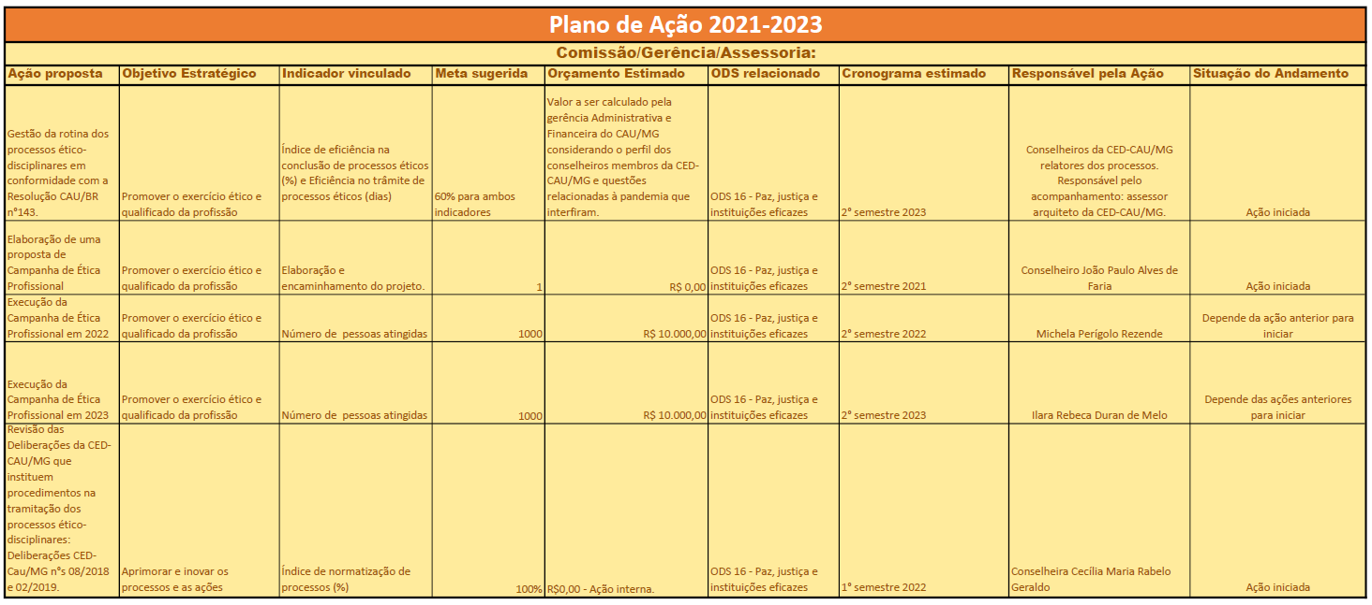
ANEXO 01

